Pressemeldung vom 03.09.2024  
Veranstaltungsdatum: 11.09.2024

Ilona Munique und Reinhold Burger

Bienen-leben-in-Bamberg.de

Obstmarkt 10

96047 Bamberg

Tel. 0951 – 309 45 39

[hallo@bienen-leben-in-bamberg.de](mailto:hallo@bienen-leben-in-bamberg.de)

[bienen-leben-in-bamberg.de](http://bienen-leben-in-bamberg.de)

* **MonatsBeeTrachtungen September**
* **Neuer Bienenfeind im Anflug**
* **Vortrag zur Vespa velutina (Asiatische Hornisse)**

Ein neuer Feind der Honigbiene wird spätestens im nächsten Jahr unseren Bienen das Leben erheblich schwerer machen. Im nahen Gädheim räubert die invasive, nicht einheimische und nicht geschützte Asiatische Hornisse bereits. Daher wird die Vespa velutina den Schwerpunkt des Kurzvortrags am September-Stammtisch bilden. Nur starke Völker werden den Ansturm der geschickten Jägerinnen überstehen, die ohnehin mit der Varroamilbe zu kämpfen haben. Ameisen- wie auch Oxalsäurebehandlungen müssen richtig dosiert und zu einem optimalen, witterungsabhängigen Zeitpunkt verabreicht werden.

Die Initiative Bienen-leben-in-Bamberg.de lädt mit der Veranstaltungsreihe "MonatsBeeTrachtungen" alle an Naturthemen Interessierte ein. Der kostenlose Kurzvortrag von Imkermeister und Bienensachverständigen Reinhold Burger mit anschließendem Stammtisch findet statt am Mittwoch, 11. September ab 19 Uhr in der Bienen-InfoWabe, Bienenweg 1 (Erba-Park), also nicht am bisher üblichen Ort.

**Foto** zur freien Verwendung von Bienen-leben-in-Bamberg.de in gleicher Mail.

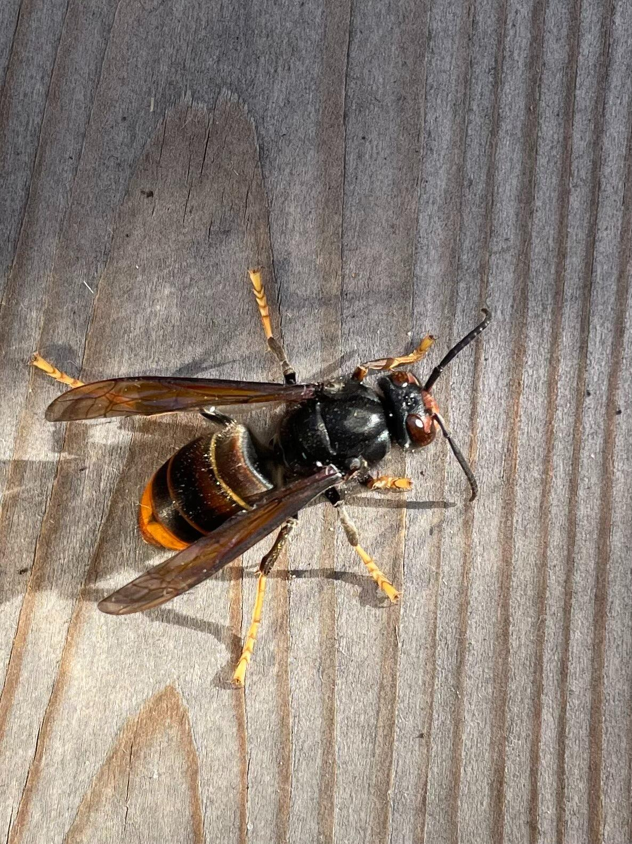**Auszeichnungstext:** Vespa velutina, Asiatische Hornisse